СИМПТОМЫ ГРИППА/КОРОНАВИРУСНОЙ ИНФЕКЦИИ
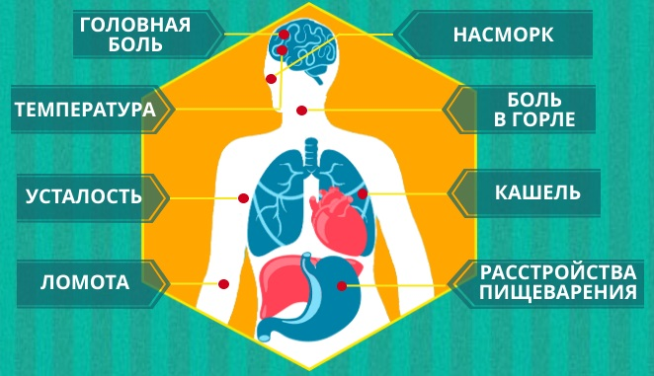
КАКОВЫ ОСЛОЖНЕНИЯ
Среди осложнений лидирует вирусная пневмония. Ухудшение состояния при вирусной пневмонии идёт быстрыми темпами, и у многих пациентов уже в течение 24 часов развивается дыхательная недостаточность, требующая немедленной респираторной поддержки с механической вентиляцией лёгких. Быстро начатое лечение способствует облегчению степени тяжести болезни.

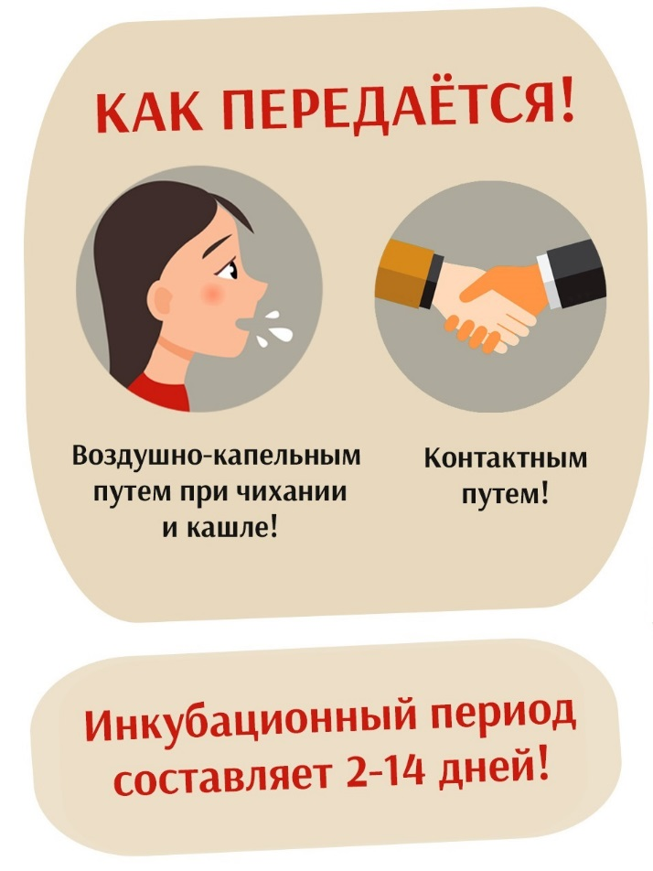



«ПРОФИЛАКТИКА
ГРИППА И
КОРОНАВИРУСНОЙ ИНФЕКЦИИ»

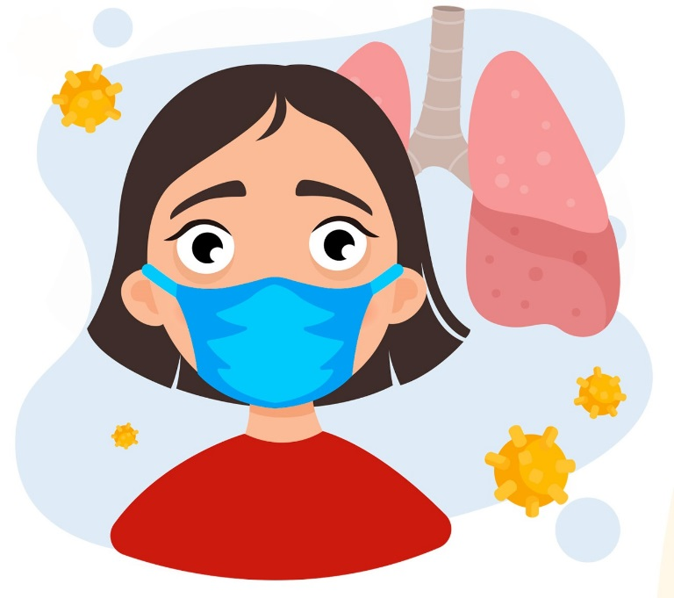

ПРАВИЛО 1. ЧАСТО МОЙТЕ РУКИ С МЫЛОМ

Чистите и дезинфицируйте поверхности, используя бытовые моющие средства.
Гигиена рук - это важная мера профилактики распространения гриппа и коронавирусной инфекции. Мытье с мылом удаляет вирусы. Если нет возможности помыть руки с мылом, пользуйтесь спиртсодержащими или дезинфицирующими салфетками.
Чистка и регулярная дезинфекция поверхностей (столов, дверных ручек, стульев, гаджетов и др.) удаляет вирусы.

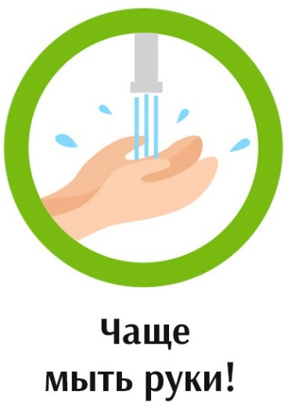

ПРАВИЛО 2. СОБЛЮДАЙТЕ РАССТОЯНИЕ И ЭТИКЕТ

Вирусы передаются от больного человека к здоровому воздушно -капельным путем (при чихании, кашле), поэтому необходимо соблюдать расстояние не менее 1 метра от больных.
Избегайте трогать руками глаза, нос или рот. Вирус гриппа и коронавирус распространяются этими путями.
Надевайте маску или используйте другие подручные средства защиты, чтобы уменьшить риск заболевания.
При кашле, чихании следует прикрывать рот и нос одноразовыми салфетками, которые после использования нужно выбрасывать.
Избегая излишние поездки и посещения многолюдных мест, можно уменьшить риск заболевания.

ПРАВИЛО 3. ВЕДИТЕ ЗДОРОВЫЙ ОБРАЗ ЖИЗНИ

Здоровый образ жизни повышает сопротивляемость организма к инфекции. Соблюдайте здоровый режим, включая полноценный сон, потребление пищевых продуктов богатых белками, витаминами и минеральными веществами, физическую активность.

ПРАВИЛО 4. ЗАЩИЩАЙТЕ ОРГАНЫ ДЫХАНИЯ С ПОМОЩЬЮ МЕДИЦИНСКОЙ МАСКИ

Среди прочих средств профилактики особое место занимает ношение масок, благодаря которым ограничивается распространение вируса.
Медицинские маски для защиты органов дыхания используют:
- при посещении мест массового скопления людей, поездках в общественном транспорте в период роста заболеваемости острыми респираторными вирусными инфекциями;
- при уходе за больными острыми респираторными вирусными инфекциями;
- при общении с лицами с признаками острой респираторной вирусной инфекции;
- при рисках инфицирования другими инфекциями, передающимися воздушно-капельным путем.
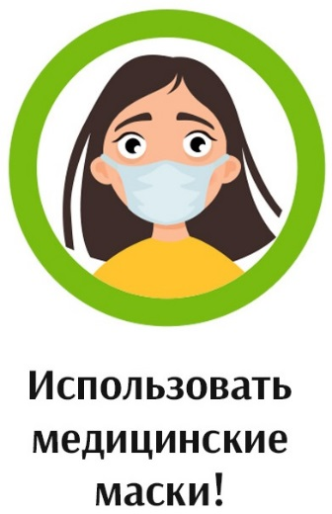

ПРАВИЛО 5. ЧТО ДЕЛАТЬ В СЛУЧАЕ ЗАБОЛЕВАНИЯ ГРИППОМ, КОРОНАВИРУСНОЙ ИНФЕКЦИЕЙ?

Оставайтесь дома и срочно обращайтесь к врачу.
Следуйте предписаниям врача, соблюдайте постельный режим и пейте как можно больше жидкости.

